ОТЧЁТ
О работе МБУК «Социально культурный центр Благовест»
Муниципального образования «Казачье»
за декабрь 2018г.
Отчет о проделанной работе Казачинского ДК за декабрь 2018г
3 декабря провели акцию «Подари детям радость». Специалистами ДК на личные денежные средства были приобретены и вручены подарки для детей инвалидов, которые проживают на территории с.Казачье.
11 декабря с детьми младшего школьного возраста провели беседу «Права и обязанности». Ребята активно участвовали в беседе, отвечали на вопросы. Всего было охвачено 55 человек
В этот же день провели мультимедийный час ко Дню Конституции «Закон» во время которого дети пополнили свои знания о символах Российской Федерации и о Конституции РФ.
12 декабря выезжали в г. Иркутск на смотр-конкурс традиционной казачьей культуры и художественного творчества первичных казачьих обществ Иркутского войскового казачьего общества «Моя любимая станица», где стали лауреатами I степени в номинации «Обряды», I и III степени в номинации «Вокал», в III степени в номинации «Инструментальное исполнение».
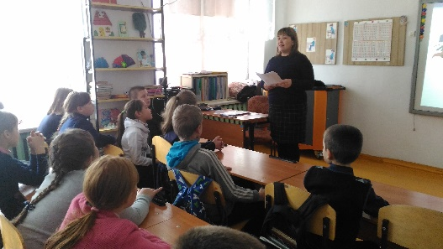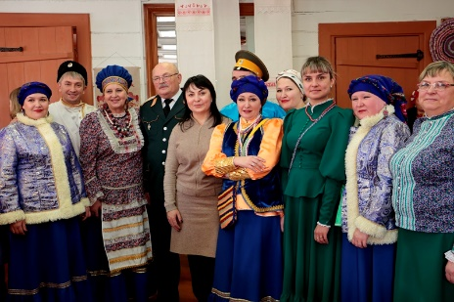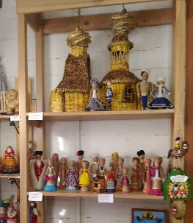
В этот же день в ремесленном подворье в 130 квартале прошел областной казачий фестиваль «Моя семья – Жемчужина Сибири». Где мы также приняли участие в выставке народного творчества.
14 числа этого же месяца, прошел отчетный концерт ансамбля Казачка с участием детских коллективов «Борок» и «Каблучок». Концерт посетили около 100 человек.
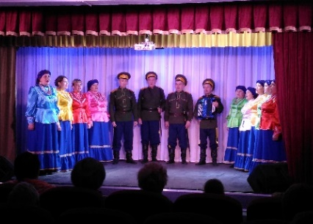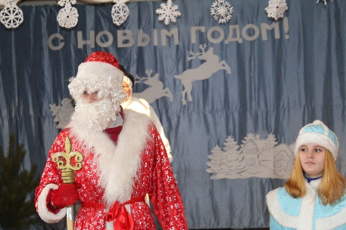
24 декабря участвовали в новогоднем конкурсе от «Сельской правды» в номинации новогодняя игрушка, где заняли II место.
25 подготовили и оформили сменный стенд «Меры пожарной безопасности в новогодние праздники».
28 декабря совместно со школой провели новогодний праздник для младших школьников «Приключения Фунтика». Присутствовало около 130 человек.
29 декабря вечером состоялся Новогодний корпоратив с новыми русскими бабками и Веркой Сердючкой. Во время вечера зрители могли поучаствовать в конкурсах, услышать песни, поучаствовать в гаданиях. Исполнителями главных ролей стали участники театрального объединения «Театралы» и солисты народного ансамбля «Казачка». Праздник прошёл ярко и весело! На празднике присутствовало не менее 70 человек.
В течении месяца готовили реквизиты для оформления сцены для праздников, также проводились клубные формирования, дискотеки для детей и взрослых. Составлялись планы - на 2019г. и отчеты за 2018г.

Отчет о проделанной работе Логановского СК и библиотеки за декабрь 2018г
Первая неделя декабря в сельской библиотеке была посвящена «Охране жизни и здоровья». В рамках ее были проведены беседы, викторины, конкурсы, где ребят познакомили с основными правилами, направленными на улучшение состояния их здоровья, рассказали о том, что жизнь может быть интересной и без вредных и пагубных привычек.
6 декабря для детей подростков провели час информации «Пристрастие к наркотикам». Во время разговора ребята активно и с интересом включались в работу. Поговорив с ними на эту тему можно сказать, что большинство современной молодежи за здоровый образ жизни.
12 декабря, для людей с ограниченными возможностями провели тематический вечер выходного дня «Вдохновение». Программа включала в себя небольшие рассказы о художниках народных промыслов, о том, что они не копируют окружающую действительность - они живут в ней. Также был мультимедийный просмотр слайдов о «Липовой доске» на которой гравировались картинки для печатания. Закончилось мероприятия прочтением стихотворения «Вдохновение».
18 декабря собрав детей дошкольного и младшего школьного возраста, в зрительном зале библиотекарь провела литературный урок и обзор книги «Рассказы и крохотки» к 100-летию А. Солженицына.
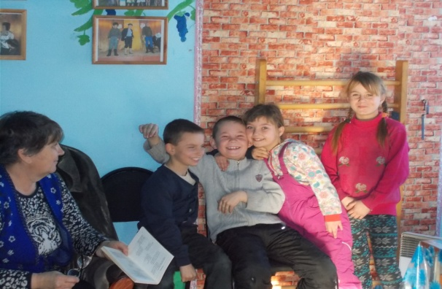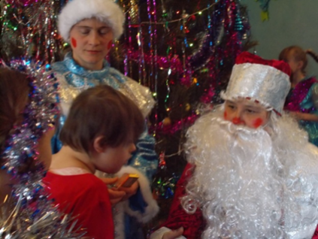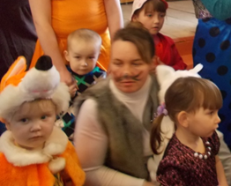
28 декабря в начальной школе провели Новогодний утренник для детей «В кругу зверей». В зал, где уже на праздник пожаловали, Дед Мороз и Снегурочка, вбегает ведущий в роли сороки и начинает тараторить о том, что, она привела много лесных гостей, чтобы устроить зимний праздник. Собрав всех лесных жителей вместе с ребятами, начинается новогоднее празднование. Сказочные персонажи проводят конкурсы, игры вокруг елки, веселые хороводы с танцами. После Деда Мороза усаживают на стульчик, и дети рассказывают стишки, а Снегурочка тем временем раздает сладкие подарки и игрушки. Закончился праздник чаепитием с новогодним тортом.
29 декабря в преддверии Нового года для взрослого населения в зрительном зале сельского клуба прошел «Голубой огонек». Ведущие в цыганских костюмах встречали и приглашали гостей занять места. В фойе была оформлена «Канцелярия Звездочета», где можно было узнать, что ждет каждого в наступающем году. После того, как все расположились на своих местах, на сцене началась концертная программа, в промежутках между номерами проводились игры, конкурсы и розыгрыш праздничной лотереи. Закончилось мероприятие праздничной дискотекой.
В течении месяца готовили реквизиты для оформления сцены для праздников, также проводились клубные формирования и дискотеки. Составлялись планы - на 2019г. и отчеты за 2018г.

